Администрация МО «Усть-Коксинский район» информирует:
о возможности предоставления в аренду для индивидуального жилищного строительства следующих земельных участков:
1) с кадастровым номером: 04:08:011313:227, с местоположением: Республика Алтай, Усть-Коксинский район, с. Усть-Кокса, ул. Казачья, д. 8, площадью 1508 кв.м;
2) с местоположением: Республика Алтай, Усть-Коксинский район, с. Катанда, пер. Степной, д. 4, площадью 2000 кв.м;
3) с местоположением: Республика Алтай, Усть-Коксинский район, п. Кучерла, ул. Новая, д. 14, площадью 1110 кв.м;
4) с местоположением: Республика Алтай, Усть-Коксинский район, с. Талда, ул. Полевая, д. 36, площадью 1734 кв.м;
о возможности предоставления в аренду следующих земельных участков из категории земель сельскохозяйственного назначения для осуществления крестьянским (фермерским) хозяйством его деятельности:
1) с кадастровым номером 04:08:061101:124, площадью 600004 кв.м., с местоположением: Российская Федерация, Республика Алтай, Усть-Коксинский район, Огневское сельского поселение;
2) с условным номером 04:08:092301:113, площадью 149999 кв.м., с местоположением: Российская Федерация, Республика Алтай, Усть-Коксинский район, Верх-Уймонское сельское поселение;
3) с условным номером 04:08:092001:127, площадью 300000 кв.м., с местоположением: Российская Федерация, Республика Алтай, Усть-Коксинский район, Верх-Уймонское сельское поселение.
Граждане (для абз. 2- граждане или крестьянские (фермерские) хозяйства), заинтересованные в предоставлении вышеуказанных земельных участков для указанных целей, вправе в течение тридцати дней со дня опубликования настоящего извещения подавать в администрацию МО «Усть - Коксинский район» заявления о намерении участвовать в аукционе на право заключения договора аренды.
Заявления подаются в письменной форме заинтересованным лицом лично при наличии документа, удостоверяющего личность, либо уполномоченным представителем заявителя при наличии документа, подтверждающего права (полномочия) представителя, с приложением копий указанных документов, по адресу: Республика Алтай, Усть-Коксинский район, с. Усть-Кокса, ул. Харитошкина, д. 3. Дата окончания приема заявлений: 13.02.2023 г.
Со схемами расположения вышеуказанных земельных участков можно ознакомиться по адресу: с. Усть-Кокса, ул. Харитошкина, д. 6, в отделе архитектуры и земельных отношений администрации МО «Усть-Коксинский район, с 09⁰⁰ до 17⁰⁰ часов, по следующим дням: понедельник, среда (приемные дни), а также на официальном сайте администрации МО «Усть-Коксинский район» http://new.altay-ust-koksa.ru/ и сайте https://torgi.gov.ru.

с. Катанда пер. Степной 4 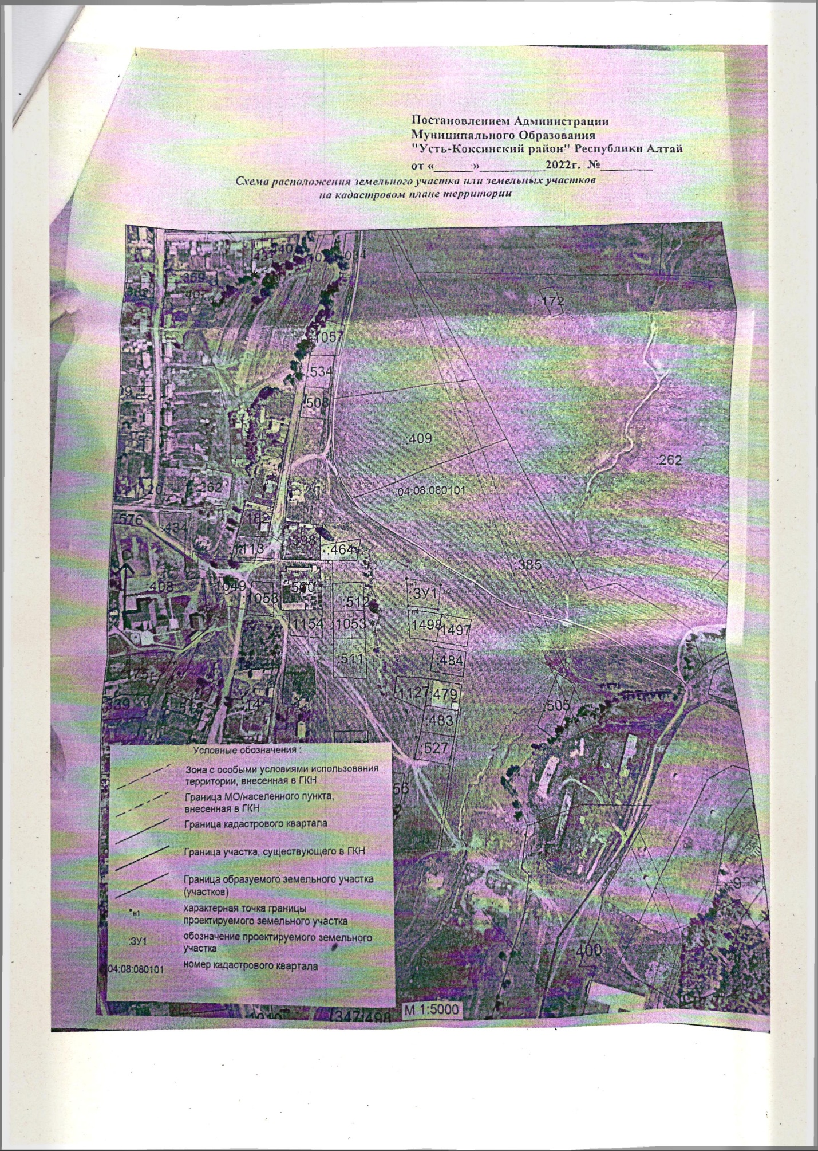
п. Кучерла ул. Новая 14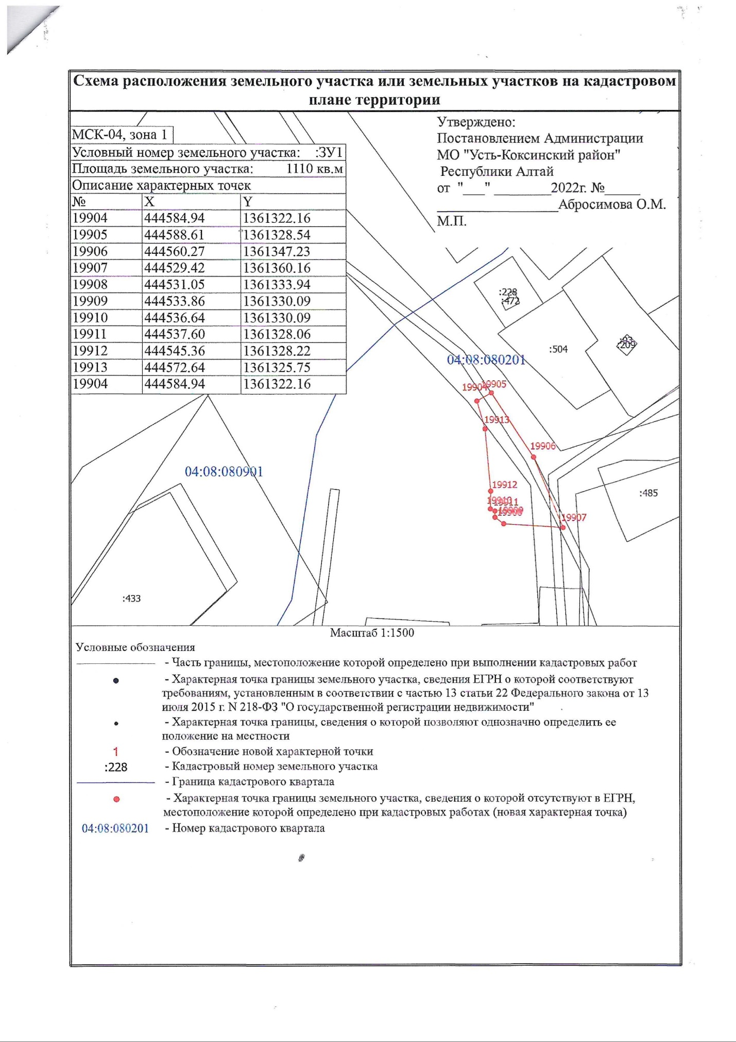с. Талда ул. Полевая 36